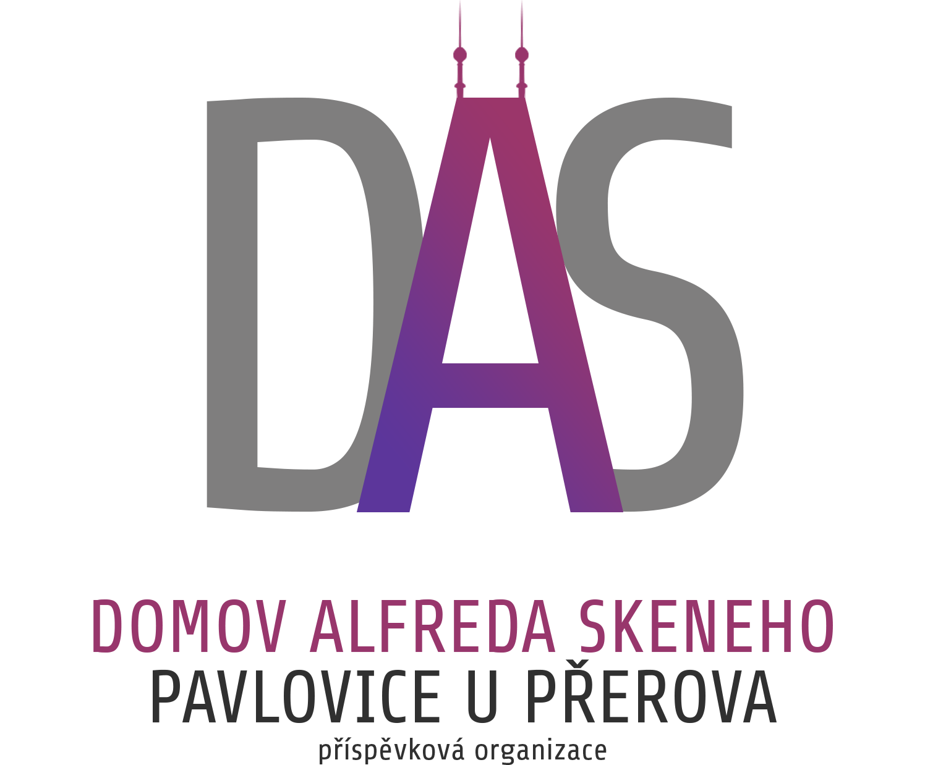
Domov Alfreda Skeneho Pavlovice u Přerova,
příspěvková organizace
751 12 Pavlovice u Přerova 95
tel.: +420 581 701 956
e- mail: tereza.skoloudikova@daspavlovice.cz
www.daspavlovice.cz

O B J E D N Á V K A

pořadové číslo č.2/4/2019 ze dne 29. 10. 2019

Odběratel : Dodavatel :

Domov Alfreda Skeneho Pavlovice u Přerova, ProCleanlife, s.r.o.
příspěvková organizace Rybná 716/24
751 12 Pavlovice u Přerova 95 110 00 Praha 1 Staré Město

Objednáváme si u Vás :

- Dle Vaší cenové nabídky mycí stroj na podlahy 1 ks
v ceně celkem včetně DPH 64 977 Kč

Místo určení : sídlo odběratele
Způsob dopravy : dodavatelem
Způsob platby : na fakturu

S pozdravem

Mgr. Eva Machová
ředitelka

Vyřizuje: Tereza Školoudíková, DiS.
Tel: 581 701 956
e-mail: tereza.skoloudikova@daspavlovice.cz

Akceptace objednávky byla provedena dne 5. 11. 2019.

